共同供應契約集中採購作業流程（三）
共同供應契約案件：屬共同供應契約之物品，建請優先適用共同供應契約。惟如有價格偏高、品質不佳、規格不符要求…等因素者，可不利用共同供應契約，亦不需填寫【不利用共同供應契約申請書】，逕依政府採購法及本校相關規定辦理，並請留意政府採購法第14條（分批採購）、第19條（公開招標原則）、第26條（規格訂定原則）第36及37條（投標廠商資格）等規定

作業說明：
一、登入政府採購網http://web.pcc.gov.tw
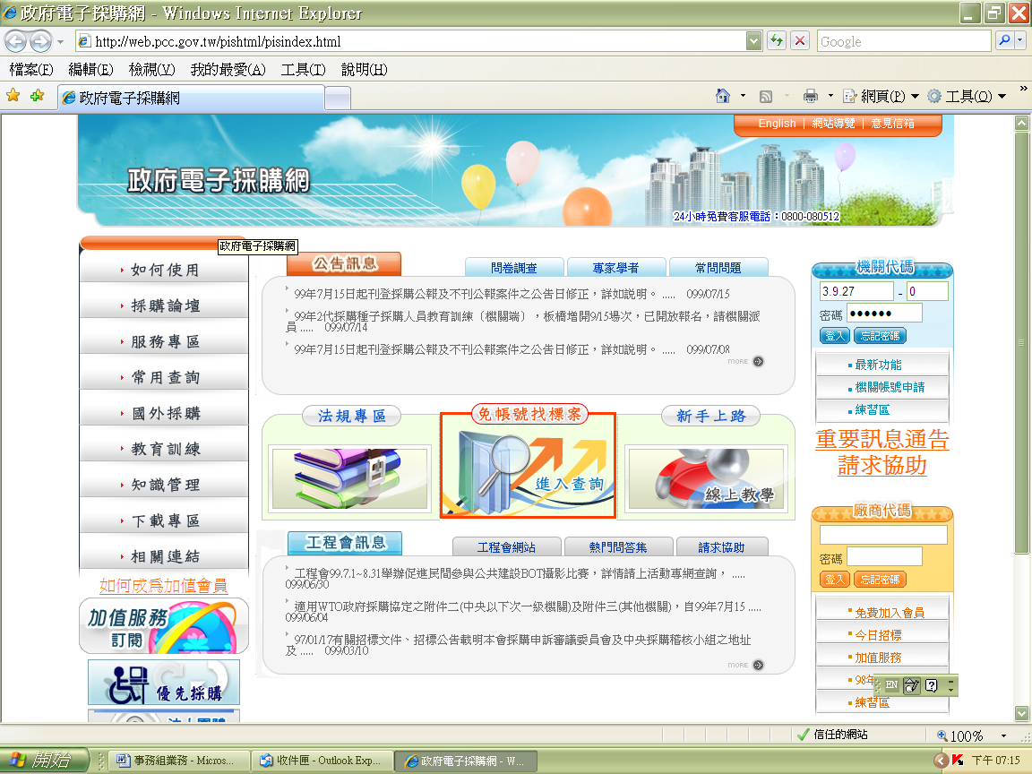
輸入帳號密碼
二、選擇【共同供應契約】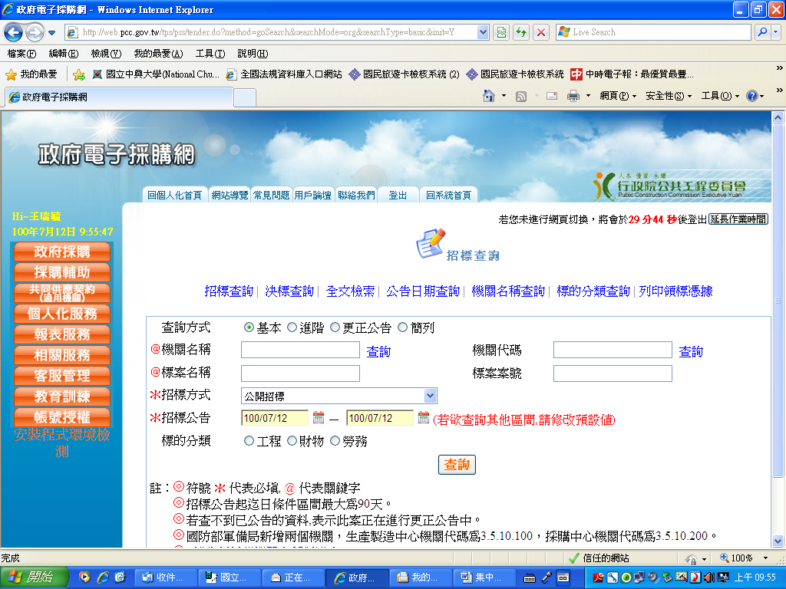
點選「共同供應契約」
三、進行商品查詢，選購商品後放入「購物車」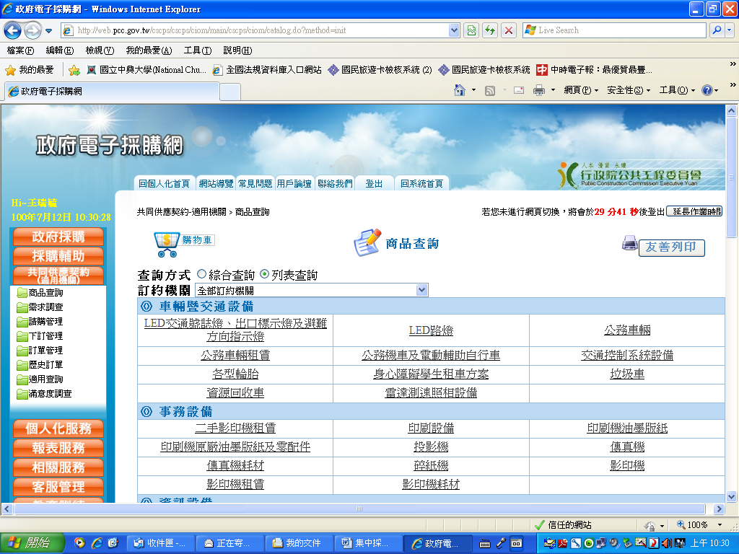
進行「商品查詢」
四、至請購管理 購物車 產生請購單
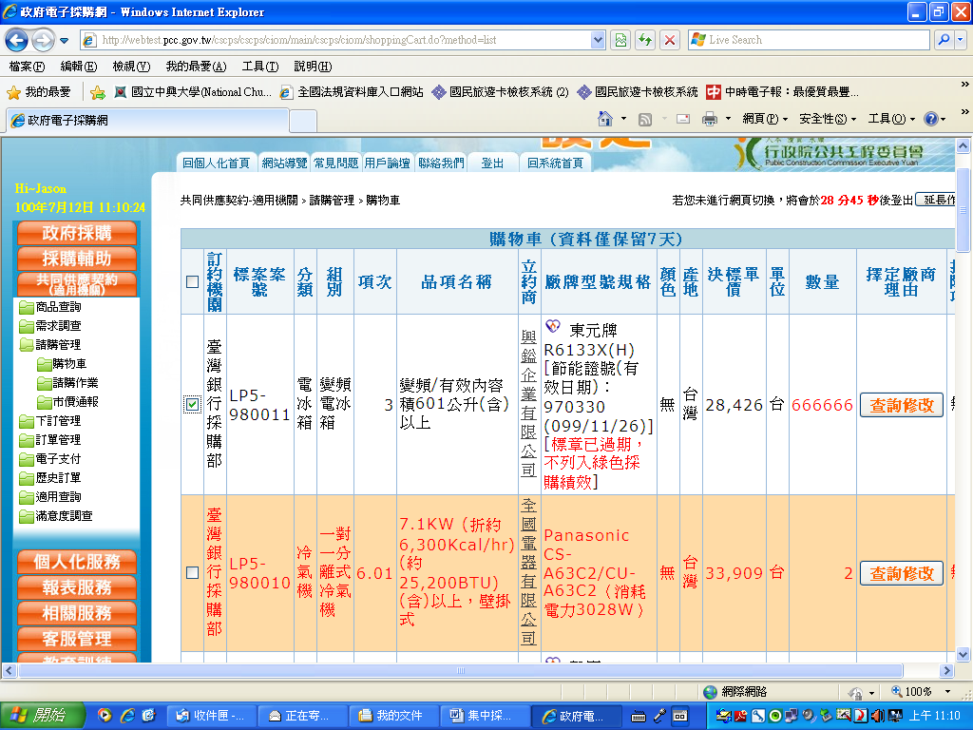
勾選選購項目.
五、至「請購管理」 列印「請購單」(列印時請選擇學校格式)
（一）、十萬元以下(含)：會辦單位環安中心(屬於環境保護產品者)、計資中心(屬
於電腦設備用品者) 、保管組(財產登記) 、主計室 事務組下訂
（二）、十萬元以上：會辦單位環安中心(屬於環境保護產品者)、計資中心(屬於
電腦設備用品者) 、保管組(財產或非消耗品性質) 事務組（審核） 總務處 主計室 校長核准後再送交事務組下訂
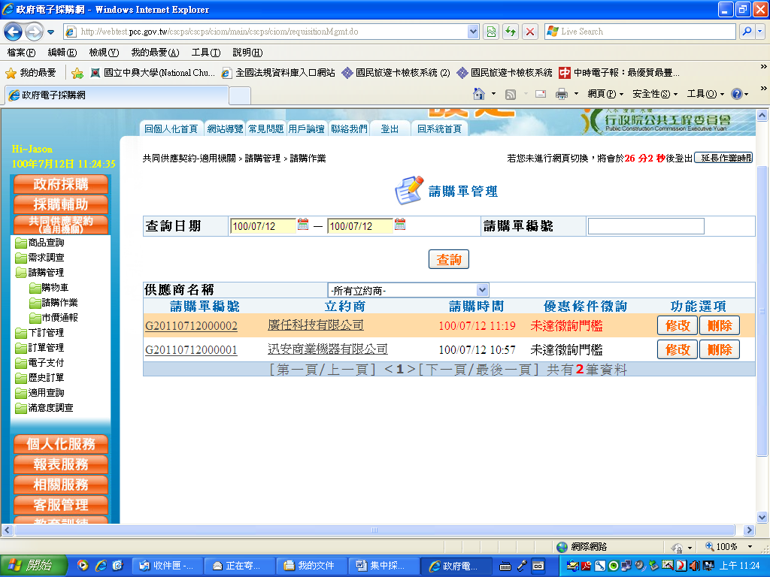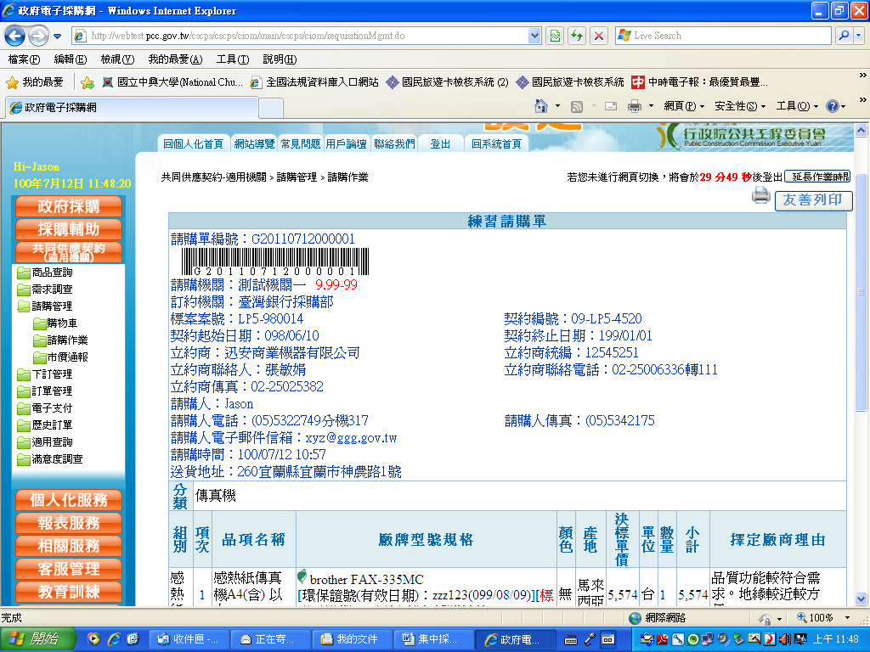
點選「請購單編號」

六、所訂商品送達後請辦理簽收、驗收手續，再到【歷史訂單】中，列印出驗收紀錄並用印後辦理核銷
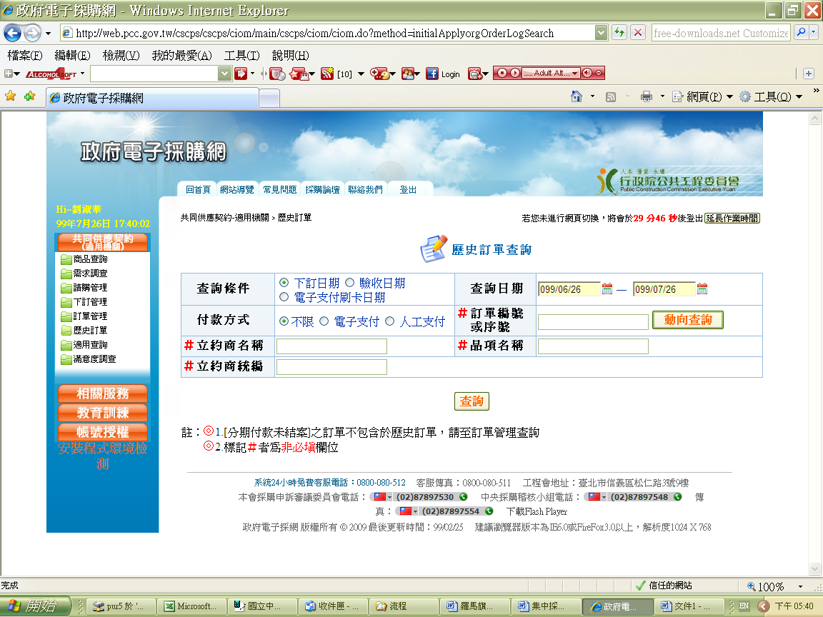
輸入訂單編號，再按查詢

